1.Modeli konceptual për fabriken PlusMetal
Ky model konceptual shërben si bazë për analizën e kërkesave të sistemit të menaxhimit të fabrikës së produkteve nga metali. Ai përfaqëson në mënyrë të qartë marrëdhëniet ndërmjet entiteteve kryesore të biznesit dhe ofron një strukturë të qëndrueshme për zhvillimin e mëtejshëm të sistemit. Modeli është i fokusuar në aspektet konceptuale dhe nuk përfshin detaje të implementimit teknik.

2. Qëllimi i Modelit
Modeli ka për qëllim të përfaqësojë strukturën dhe marrëdhëniet themelore të të dhënave dhe proceseve në fabrikën e metalit, duke përfshirë menaxhimin e produkteve, stokut, porosive, klientëve, pagesave, faturave, dërgesave dhe raporteve.
3. Diagrami i Klasave Konceptuale
Diagrami UML i klasave konceptuale është paraqitur më poshtë. Ai përfshin 10 klasa me atributet dhe marrëdhëniet e tyre. Diagrami tregon marrëdhëniet ndërmjet klasave kryesore: Fabrika, Produkt, Puntor, Klient, Porosi, Stok, Pagesa, Fatura, Dergesa dhe Raport.

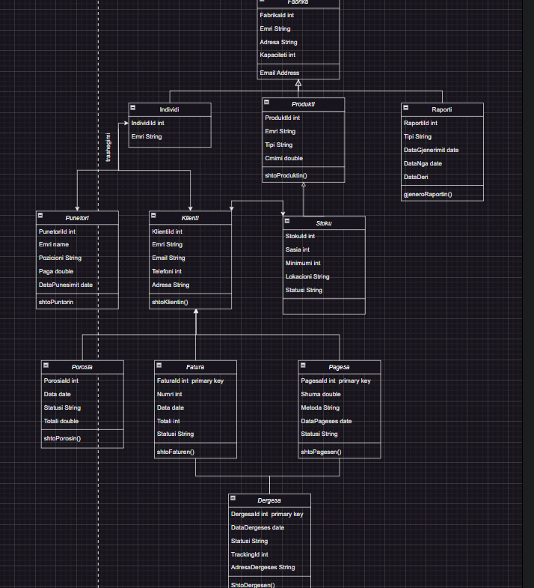

4. Përshkrimi i Klasave
4.1 Klasa Fabrika
Përshkrim: Përfaqëson fabrikën fizike ku prodhohen produktet e metalit.
Atributet:
ID: Numër unik për identifikim.
Emri: Emri i fabrikës.
Adresa: Vendndodhja fizike.
Kapaciteti: Kapaciteti prodhues i fabrikës (në cop).
Marrëdhëniet: Ka marrëdhënie agregimi me Produkt, Puntor dhe Raport.

4.2 Klasa Produkt
Përshkrim: Përfaqëson produktet e metalit që prodhon fabrika.
Atributet:
ID: Numër unik për produktin.
Emri: Emri i produktit.
Tipi: Lloji i metalit (p.sh., hekur, llamarin etj).
Çmimi: Çmimi për njësi.
Marrëdhëniet: Agregim me Fabrika, dhe asociacion me Stok.
4.3 Klasa Puntor
Përshkrim: Përfaqëson punonjësit e fabrikës.
Atributet:
ID: Numër unik për punonjësin.
Emri: Emri i plotë i punonjësit.
Pozicioni: Pozita e punës.
Paga: Paga mujore.
DataPunesimit: Data kur filloi punën.
Marrëdhëniet: Agregim me Fabrika.
4.4 Klasa Klient
Përshkrim: Përfaqëson klientët që blejnë produktet.
Atributet:
ID: Numër unik për klientin.
Emri: Emri i klientit.
Email: Emaili.
Telefoni: Numri i telefonit.
Adresa: Adresa e klientit.
Marrëdhëniet: Asociacion me Porosi.
4.5 Klasa Porosi
Përshkrim: Përfaqëson porositë e bëra nga klientët.
Atributet:
ID: Numër unik për porosinë.
Data: Data e porosisë.
Statusi: Statusi aktual (p.sh në pritje, në proces, dërguar).
Totali: Shuma totale e porosisë.
Marrëdhëniet: Asociacion me Klient, Pagesa, Fatura dhe Dergesa.

4.6 Klasa Stok
Përshkrim: Përfaqëson inventarin e produkteve në magazinë.
Atributet:
ID: Numër unik për stokun.
Sasia: Sasia në dispozicion.
Minimumi: Sasia minimale për të shmangur mungesën.
Lokacioni: Vendndodhja në cilen magazinë.
Statusi: Statusi i stokut (p.sh., në nivel normal, në fund).
Marrëdhëniet: Asociacion me Produkt.
4.7 Klasa Pagesa
Përshkrim: Përfaqëson pagesat e bëra për porositë.
Atributet:
ID: Numër unik për pagesën.
Shuma: Shuma e paguar.
Metoda: Metoda e pagesës (kartelë, para, transfertë bankare).
DataPagesës: Data kur u krye pagesa.
Statusi: Statusi i pagesës (p.sh., e kryer, e pezulluar).
Marrëdhëniet: Asociacion me Porosi.

4.8 Klasa Fatura
Përshkrim: Përfaqëson faturat e lëshuara për porositë.
Atributet:
ID: Numër unik për faturën.
Numri: Numri i faturës (i gjeneruar nga sistemi).
Data: Data e faturës.
Totali: Shuma totale e faturuar.
Statusi: Statusi i faturës (p.sh., e paguar, e papaguar).
Marrëdhëniet: Asociacion me Porosi.
4.9 Klasa Dergesa
Përshkrim: Përfaqëson dërgesat e produkteve për klientët.
Atributet:
ID: Numër unik për dërgesën.
Data Dergesës: Data kur u dërgua.
Statusi: Statusi i dërgesës (p.sh. e nisur, dorëzuar).
TrackingID: Numri i gjurmimit të dërgesës.
AdresaDergesës: Adresa ku duhet dorëzuar.
Marrëdhëniet: Asociacion me Porosi.

4.10 Klasa Raport
Përshkrim: Përfaqëson raportet e gjeneruara nga sistemi.
Atributet:
ID: Numër unik për raportin.
Tipi: Lloji i raportit (p.sh. shitje, stok, financiar).
DataGjenerimit: Data kur u gjenerua raporti.
DataNga: Data fillestare e të dhënave në raport.
DataDeri: Data përfundimtare e të dhënave në raport.
Marrëdhëniet: Agregim me Fabrika.

5. Produkt Overview
5.1 Product Vision
Sistemi synon të:
Automatizojë menaxhimin e prodhimit dhe inventarit
Përmirësojë përqasjen ndaj klientëve dhe shitjeve
Sigurojë transparencë financiare dhe raportuese

5.2 Stakeholders
Stakeholder | Roli | Interesat
Pronarët e Fabrikës | Përdorues kryesorë | Fitimi, efikasiteti, zgjerimi
Menaxherët | Përdorues të drejtpërdrejtë | Monitorimi, raportimi, vendimmarrja
Zhvilluesit | Teknik | Arkitekturë e qëndrueshme, skalabilitet
Kontabilisti | Perdorues | Gjenerimi I raporteve financiare
Administratorët e Sistemit | Teknik | Mirëmbajtje, siguri, backup

5.3 Target Market
Ndwrrmarrje gjysmeprodhuese dhe shitese
Investitor ndertimesh
Fabrika të specializuara në produkte metalike të ndryshme
Kompani me shumë degë prodhuese

5.4 Scope dhe Funksionaliteti Kryesor
Menaxhimi i produkteve dhe specifikimeve të metalit
Gjurmimi i inventarit në kohë reale
Automatizimi i proceseve të porosive dhe pagesave
Sistem i plotë raportues dhe analitik

6. Architectural Models
Kerkesat funksionale:
Menaxhimi i Fabrikës
Menaxhimi i Produkteve
Menaxhimi i Puntorëve
Menaxhimi i Klientëve
Menaxhimi i
Menaxhimi i Stokut
Menaxhimi i Pagesave
Menaxhimi i Faturave
Menaxhimi i Dërgesave
Gjenerimi i Raporteve

Kerkesat jofunksionale:
Performancë
Shkallëzueshmëri (Scalability)
Besueshmëri (Reliability)
Siguri (Security)
Përdorshmëri (Usability)
Ruajtja e të Dhënave (Data Retention)
Ndërveprueshmëri (Interoperability)
Portabilitet (Portability
Mirëmbajtja (Maintainability)
Disponueshmëria (Availability
Diagrami I komponenteve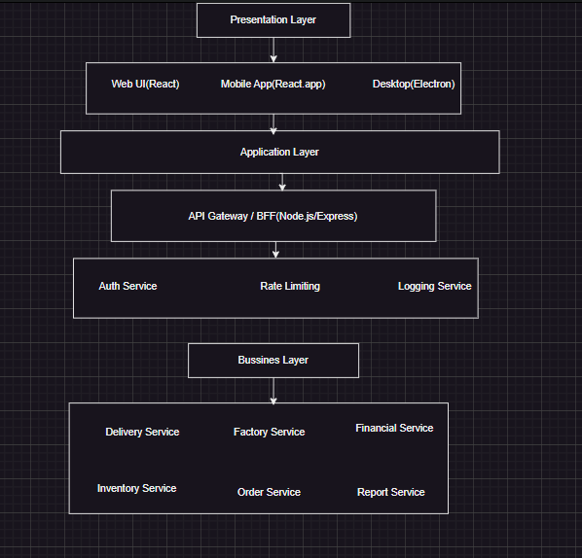

6.2. Diagrami i Klasave të Dizajnit

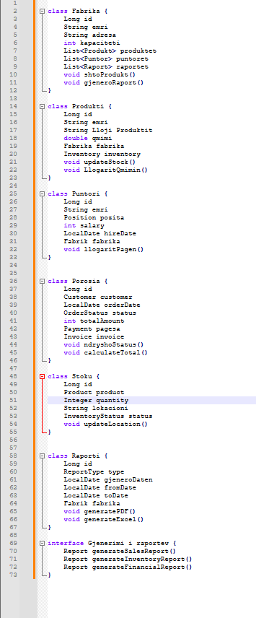

6.3.Gjenerimi I Porosise
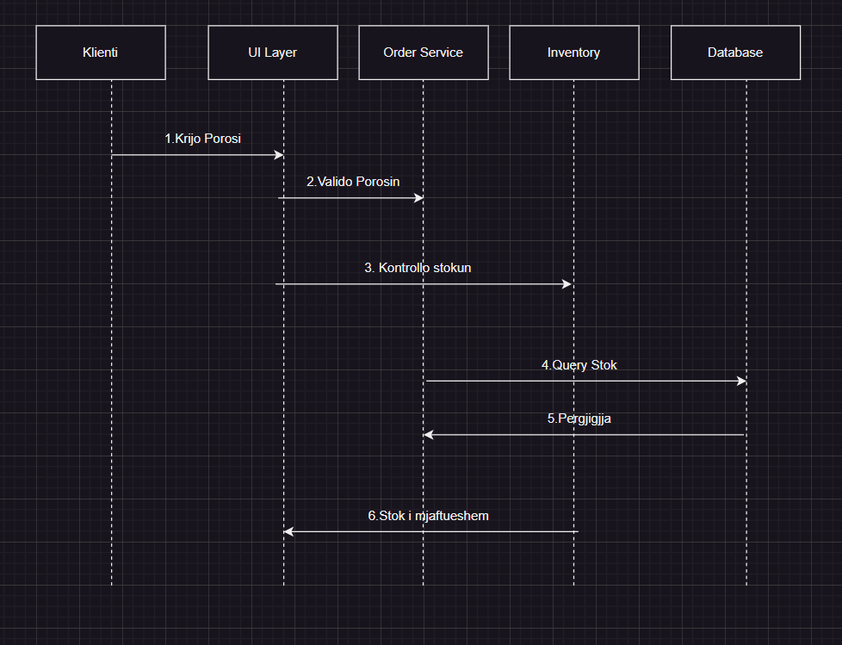

6.4.Gjenerimi I Raportit
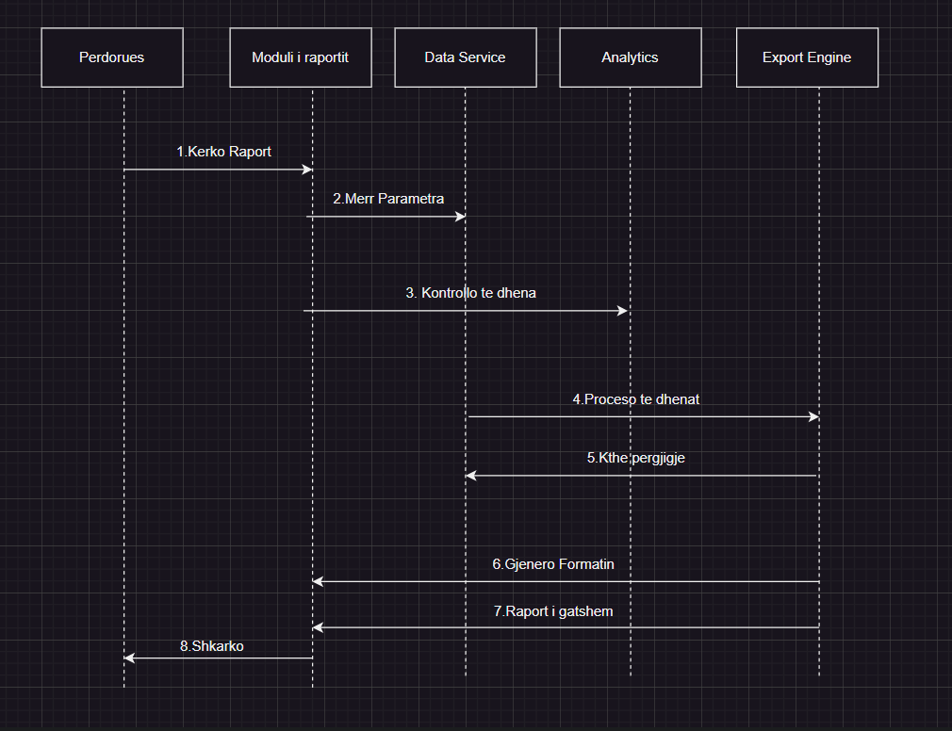

7. Mapping Between Models
Klasa Konceptuale | Komponent i Biznesit | Service Layer | Tabela e Databazës
Fabrika | Menaxhimi Fabrikes | FabrikService | Fabrika
Produkt | Katalogu I Produktev | ProduktService | Produkti
Puntor | Menaxhimi I puntorve | PuntorService | Puntoret
Klient | Customer Relations | KlientService | Klienti
Porosi | Procesi I Porosis | PorosiService | Porosia
Stok | Kontrollimi stokut | StokuService | Stoku
Pagesa | Moduli I Financav | PagesService | Pagesa
Fatura | Sistemi Pages | FaturaService | Fatura
Dergesa | Moduli I Logjistikes | DergesService | Dergesa
Raport | Reporting Engine | RaportService | reports

7.1Mapping ne API Endpoints

Operacioni | HTTP Metoda | API Endpoint | Service i Përgjegjshëm
Shto Fabrikë | POST | /api/fabrika | FabrikService
Merr Produktet | GET | /api/produktet | ProduktService
Modifiko Puntor | PUT | /api/puntor | PuntorService
Krijo Porosi | POST | /api/Porosi | PorosiService
Kontrollo Stok | GET | /api/Stoku | StokService
Gjenero Raport | POST | /api/Raport/gjenero | RaportService

7.2.Mapping i Scenarëve të Përdorimit në Komponentë

Use Case | Komponentët e Përfshirë | Protokolli i Komunikimit
Menaxhimi i Stokut | UI → API Gateway → InventoryService → ProductService | REST → gRPC
Gjenerimi i Raporteve | UI → API Gateway → ReportService → Analytics Engine → Export Engine | REST → gRPC → ElasticSearch

